REPUBLICA MOLDOVA РЕСПУБЛИКА МОЛДОВА
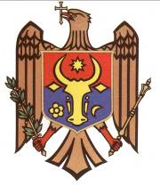
RAIONUL SOROCA СОРОКСКИЙ РАЙОН
CONSILIUL ORĂŞENESC SOROCA ГОРОДСКОЙ СОВЕТ СОРОКА

DECIZIE nr. 19/18

din 13 aprilie 2017

Cu privire la elaborarea planului geometric în scopul
formării bunului imobil în sectorul din str. Independenței, 41.

În temeiul art.14 (2) b) al Legii privind administraţia publică locală nr.436-XVI din 28.12.2006, art.4), 10, al Legii cu privire la formarea bunurilor imobile nr.354-XV din 28.10.2004, Consiliul orăşănesc DECIDE:

1. Se permite elaborarea planului geometric în scopul formării unui bun imobil circa 0,0024 ha în sectorul din str. Independenței, 41, (care mărginește cu bunul imobil nr. Cadastral 7801112493), în scopul construcţiei unui bloc sanitar.

PREŞEDINTELE ŞEDINŢEI VASILE BAȘ

SECRETAR-INTERIMAR AL C/O VLADIMIR CALDARE

